|  |
| --- |
| **INFORME DE CONOCIMIENTOS DE TESTEO WIS** |



Grupo: C1.02.14

Repositorio de GitHub: https://github.com/tcabgom/Acme-L3-D01.git

Fecha: 12/02/2023

|  |  |
| --- | --- |
| Autores | Emails |
| Arroyo Mantero, Ignacio | [ignarrman@alum.us.es](mailto:ignarrman@alum.us.es) |
| Cabrera Gómez, Tadeo | [tadcabgom@alum.us.es](mailto:tadcabgom@alum.us.es) |
| González González, Ignacio | [igngongong2@alum.us.es](mailto:igngongong2@alum.us.es) |
| Solís Ortega, Jesús | [jessolort@alum.us.es](mailto:jessolort@alum.us.es) |
| Tomás Vela, Elena | [eletomvel@alum.us.es](mailto:eletomvel@alum.us.es) |

Índice

**Resumen** **3**

**Versión** **3**

**Introducción** **4**

**Contenido** **4**

**Conclusiones** **4**

**Bibliografía** **4**

|  |
| --- |
| Resumen |

En este documento se explican los conocimientos previos que posee el equipo respecto al testeo de los Sistemas de Información Web. Actualmente, el equipo posee conocimientos sobre el tema, aunque deberá informarse más para futuros proyectos.

|  |
| --- |
| Versión |

|  |  |  |
| --- | --- | --- |
| Número de revisión | Fecha | Descripción |
| 1.0 | 13/02/2023 | Creación del documento |
|  |  |  |

|  |
| --- |
| Introducción |

El testeo en una aplicación web es fundamental en su desarrollo y posterior mantenimiento, y por ello es necesario poseer conocimientos sobre el tema para garantizar la calidad y satisfacción de los clientes. Dentro del ámbito de testeo hay diferentes tipos y técnicas dependiendo del objetivo y alcance de dicha prueba.

|  |
| --- |
| Contenido |

En el testeo de una aplicación web se distinguen distintos niveles y cada nivel corresponde a una parte del sistema:

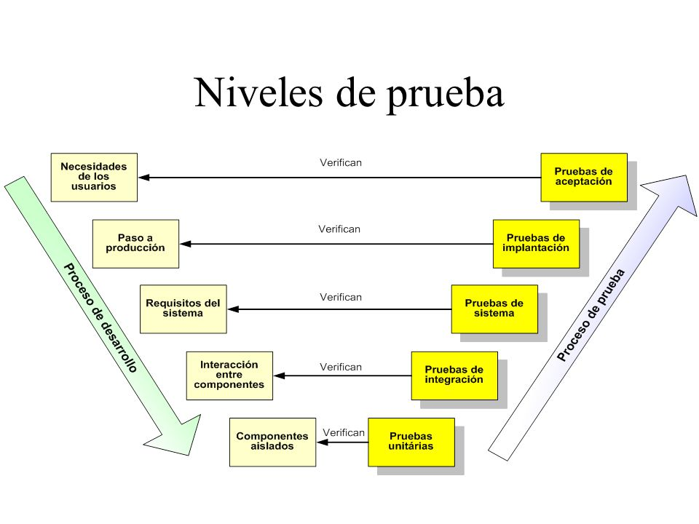

* Test unitarios: Prueban funcionalidad de cada unidad a testear. Componen la gran parte del testeo de un proyecto.
* Test de integración: Comprueban que los componentes funcionan juntos correctamente.
* Test de sistema: Comprueban la integridad del sistema.
* Test de implantación: Comprueban el buen comportamiento entre software y hardware del sistema.
* Test de aceptación: Comprueban si cumplen con las necesidades y características que solicita tanto el usuario como el cliente.

El testeo no puede hacerse exhaustivamente ya que sería imposible probar todos y cada uno de los casos posibles. Por ello se debe realizar al más bajo nivel posible, evitando tests redundantes. Al mismo tiempo, se deben cubrir todas las ramas causadas por condicionales, los casos en los que los bucles se ejecuten una, varias y ninguna vez, colecciones con cero, uno o varios elementos, etc, al haber tantas posibilidades es necesaria la automatización de las pruebas.

El equipo conoce especialmente las técnicas de testeo que se realizan con Spring Boot, JUnit 5 y Mockito. Entre ellas destacan los dobles de testeo, que reemplazan a objetos reales de la aplicación, permitiendo testear rápidamente una unidad de manera solitaria y sin depender de otros módulos. A su vez, estos se dividen en varios tipos, de los cuales destacamos:

* Stubs: Devuelven respuestas especificadas anteriormente.
* Mocks: Comprueban las interacciones hechas entre objetos, como referencias y llamadas.
* Dummies: No devuelven respuestas ni simulan interacciones, simplemente son componentes necesarios para el testeo pero que no influyen en el resultado de la prueba.

|  |
| --- |
| Conclusiones |

En conclusión, el equipo tiene extensa experiencia en el testeo de aplicaciones web y en los diferentes niveles de test que se realizan. Además el equipo también está familiarizado con las diferentes técnicas utilizadas para el testeo, específicamente mediante Spring Boot, JUnit y Mockito, y conocen cómo utilizarlas efectivamente durante el testeo.

|  |
| --- |
| Bibliografía |

Intencionalmente en blanco.